竹南鎮原住民人口概況

苗栗縣竹南鎮原住民人口持續增加。
106年底竹南鎮原住民人數為925人占全縣總人口數0.17%，較105年原住民人數893人增加32人，年增率為3.58%，其中男生為409人，女生為516人，原住民女生與男生之性比率為1.26，兩者長期觀察女性人口比男性人口多。
另本鎮106年平地原住民為543人，山地原住民為382人，自97年至106年平地原住民較山地原住民增加的人數較多，兩者的女性人口皆大於男性人口。

表一：苗栗縣竹南鎮歷年來原住民人口概況
年別 | 原住民總人數 | 原地民(男) | 原地民(女) | 性比率 | 年增加率
97 | 587 | 259 | 328 | 1.27 | 17.40
98 | 587 | 250 | 337 | 1.35 | 0.00
99 | 646 | 269 | 377 | 1.40 | 10.05
100 | 687 | 293 | 394 | 1.34 | 6.35
101 | 728 | 310 | 418 | 1.35 | 5.97
102 | 798 | 342 | 456 | 1.33 | 9.62
103 | 861 | 362 | 499 | 1.38 | 7.89
104 | 865 | 367 | 498 | 1.36 | 0.46
105 | 893 | 390 | 503 | 1.29 | 3.24
106 | 925 | 409 | 516 | 1.26 | 3.58
資料來源：苗栗縣統計年報

圖一：苗栗縣竹南鎮歷年來原住民人口概況折線圖
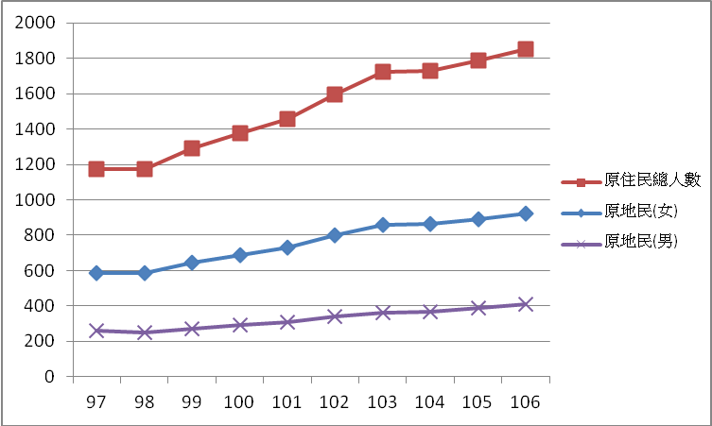

表二：苗栗縣竹南鎮歷年來平地及山地原住民人口概況
年別 | 原住民總人數 | 平地原住民(男) | 平地原住民(女) | 山地原住民(男) | 山地原住民(女) | 平地原住民總人數 | 山地原住民總人數
97 | 587 | 146 | 179 | 113 | 149 | 325 | 262
98 | 587 | 148 | 192 | 102 | 145 | 340 | 247
99 | 646 | 157 | 210 | 112 | 167 | 367 | 279
100 | 687 | 174 | 214 | 119 | 180 | 388 | 299
101 | 728 | 187 | 232 | 123 | 186 | 419 | 309
102 | 798 | 208 | 260 | 134 | 196 | 468 | 330
103 | 861 | 217 | 284 | 145 | 215 | 501 | 360
104 | 865 | 220 | 288 | 147 | 210 | 508 | 357
105 | 893 | 235 | 294 | 155 | 209 | 529 | 364
106 | 925 | 243 | 300 | 166 | 216 | 543 | 382
資料來源：苗栗縣統計年報

圖二：苗栗縣竹南鎮歷年來平地及山地原住民人口概況直條圖


